SENTRAL GAS MEDIS FULLY AUTOMATIC MANIFOLD FRES
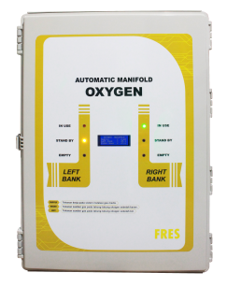
Sentral Gas Medis Fully Automatic Manifold Oksigen (O2) FRES merupakan suatu unit yang berfungsi untuk mengoperasikan sistem sentral gas Oksigen, Dinitrogen Oksida (N2O), Karbon Dioksida (CO2) secara otomatis. Sentral gas medis FRES di pergunakan untuk pelayanan medis pada fasilitas pelayanan kesehatan.
Keunggulan Sentral Fully Automatic Manifold Oksigen (O2) FRES:
- Manifold Gas otomatis penuh
- Layar LCD untuk menampilkan tekanan gas
- Lampu LED sebagai indikator tekanan gas dengan keterangan: IN USE (sedang dipakai), STAND BY (cadangan), dan EMPTY (kosong)
- Mekanisme perpindahan otomatis dengan system pneumatic
- Tersedia 3 produk berbeda berdasarkan tipe gas, antara lain: O2, N2O, dan CO2
- Standar NFPA 99
- Perawatan mudah
- Garansi 2 tahun

  - SENTRAL GAS MEDIS FULLY AUTOMATIC MANIFOLD OKSIGEN FRES (O2)
  - SENTRAL GAS MEDIS FULLY AUTOMATIC MANIFOLD DINITROGEN FRES (N2O)
  - SENTRAL GAS MEDIS FULLY AUTOMATIC MANIFOLD KARBON DIOKSIDA (CO2)

